《科研成果审核表格》填写注意事项

- 所有审核表（不论是论文、教材、著作、课题还是获奖科研成果）每页台头与台尾必须齐全，内容一页写不完的情况下复制第二页，请保留台头与台尾。如下图：
台头
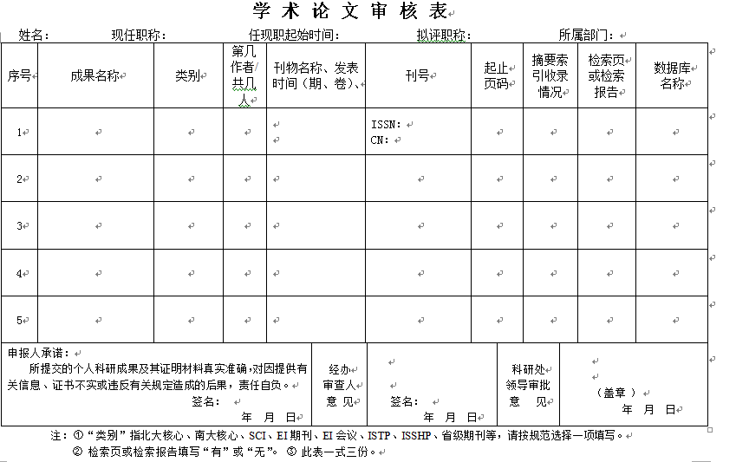

正文

台尾

（图中1-5为正文栏，如果填写不完，则复制该表，将正文编号从6开始继续编写此表，保留表格台头与台尾不变。）

- 审核表所有正文格内必须填写相关内容，如无内容则用“无”字注明，表格不留空白格。
- 项目未结题者，结题时间栏填“在研”。
- 非科研类的项目、奖项请勿申报填写。

